Справка
о проведении мероприятия «Дорожная азбука» для 2-4 классов

Цель игры: проверка, повторение и систематизация знаний о правилах дорожного движения
Задачи:
- развитие познавательного интереса у целевой группы;
- расширение кругозора;
- проверка знаний ПДД.

В ноябре с.г. для учащихся 2-х, 3-х, 4-х классов совместно с ГИБДД было проведено мероприятие «Дорожная азбука».
Среди 2-х классов I место заняли учащиеся 2 «а» класса, среди 3-х классов 3 «в» класс занял I место, среди 4-х классов 4 «В» класс занял I место. Все участники награждены грамотами и поощрительными призами.
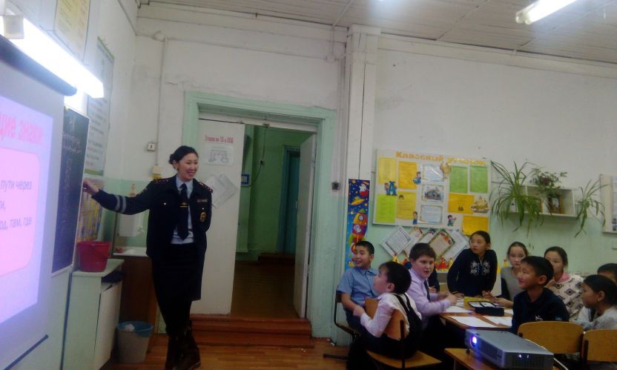
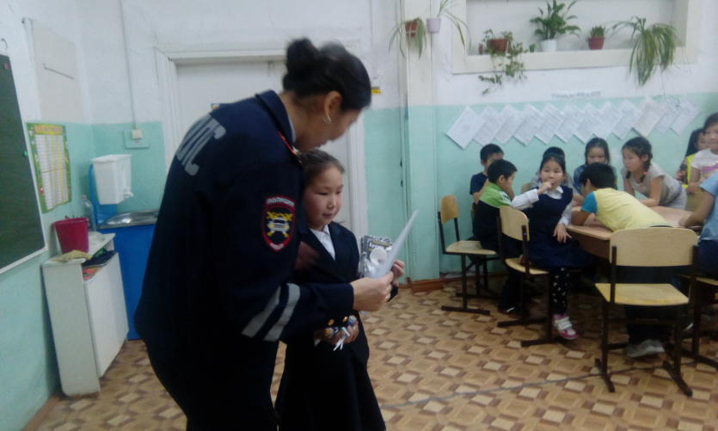

Справку составила Федорова Е.А., социальный педагог

